Моя педагогическая философия

Абдуллатипова Айшат Абуюсуповна
учитель английского языка
Нижнеказанищенской сош №3

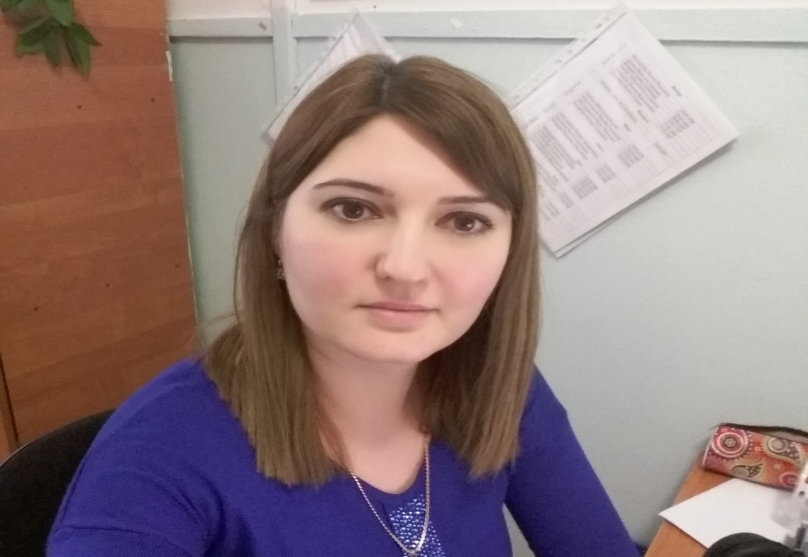
If we succeed in giving the love of learning,
the learning itself is sure to follow
Sir John Lubbock

Развитие возможно только в деятельности
Окончив ВУЗ, я была уверена в том, что педагогический труд состоит из уроков, мероприятий, общения с учениками. Теперь, когда я уже в школе, поняла, что педагогический труд – это постоянное размышление, наблюдение и анализ. Это выработка своей идеи, своего видения волшебного, таинственного мира детской души. Счастлива ли я? Да. Я думаю, что я нашла свое призвание, свой путь в жизни. Центр моих притяжений – ребенок со своим хрупким миром. Войти в этот мир, не разрушить его – моя педагогическая философия. Чего ждет ребенок от учителя? Любви. Понимания. Сочувствия.
Как не обмануть? Как помочь? Как утвердить веру в добро, справедливость?
На эти вопросы я и пытаюсь найти ответы. Но однозначного ответа быть не может. Я поняла, что детям не нужен поводырь, а только наставник, друг, собеседник. Только другу дети верят, делятся своими мыслями, тайнами, печалью и радостью, рассказывают нехитрые житейские новости.
Не разочаровывать их, не предать, не встать на путь урокодательства, а думать, искать, добиваться, чтобы каждый день приносил удовлетворение и тебе, и твоим детям, - мои педагогические принципы.
Учительская работа не заканчивается со школьным звонком. Эта работа почти 24 часа в сутки. Иногда думы не отпускают тебя и ночью.
Каждый день, как в новую реку. А сколько подводных течений, неожиданного! Детская непосредственность, замысловатые вопросы каждый день:
 А у нас в подъезде уже три кошки бездомные живут. Жалко…
 Вчера ходил на рыбалку, но ничего не поймал. Не клюет еще…
 А у меня сегодня день рождения! (И глаза лучистые.)

Вот они - любознательные, пытливые, с широко распахнутыми глазами и открытыми лицами, не дают расслабиться, поддерживают меня, придают силы, уверенность в моей работе. Это их детские вопросы, фантазия, воображение вдохновляют меня, помогают найти верный путь при подготовке урока или внеклассного занятия.
Считаю важным показать семье уникальность ребенка, создать союз понимания, доверия, уважения и любви между родителями и ребенком.
Какие они разные. Уловить настроение ученика, приблизиться к душе ребенка – вот моя задача. Учиться у ученика, учить его, дать ребенку испытать радость труда, радость в учении – сверхзадача, «Не должно быть несчастных детей, детей, душу которых гложет мысль, что они ни на что не способны». (В.Сухомлинский).
Воспитывать пытливость, умение добывать знания, стремление думать самому, увлекать школьной жизнью – моя учительская позиция. Трудиться умственно, испытывать от этого удовольствие – хороший посыл к успеху. Приучаю детей не бояться ошибиться. Строга к тем, кто смеется над ошибками своих товарищей.
На каждом из своих уроков я стараюсь сделать маленькое открытие для ребят, чем-то удивить их. Пусть не всегда это получается, иногда меня удивляют и они, и мы вместе радуемся: я – от того, что они смогли, сделали, они – своим первым открытиям.
Важно сделать так, чтобы ребенок не ушел с урока равнодушным.
Адольф Дистервег писал, что «развитие и образование ни одному человеку не могут быть даны или сообщены. Всякий, кто желает к ним приобщиться, должен достигнуть этого собственной деятельностью, собственными силами, собственным напряжением»… Эти слова становятся для меня руководством к действию.
Теперь же попыталась спланировать взаимосвязанную систему игровых уроков так, чтобы в их процессе целенаправленно формировать знания, умения, навыки в сочетании с развитием таких качеств, как умение сотрудничать в группе, умение работать с учебниками, справочной литературой, планировать работу, анализировать, оценивать результат труда, самостоятельно подводить итоги.
При использовании новых форм работы, проектной методики, формируются такие качества, как гибкость мышления, умение действовать в незнакомой ситуации, умение работать в коллективе, нести ответственность за решения и поступки. Эти качества всегда были важны, но в настоящее время они востребованы социально.
И не эти ли качества помогают найти нам свою нишу в этом мире?

